**Famous**

**Arkansan**

**#1**

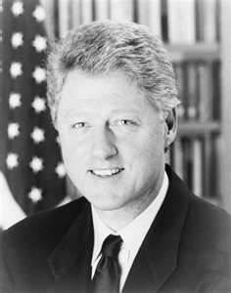

**Bill Clinton**

**Famous**

**Arkansan**

**#2**

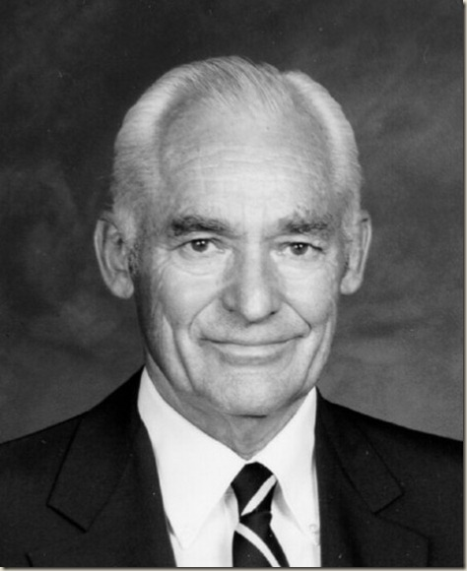

**Sam Walton**

**Famous**

**Arkansan**

**#3**

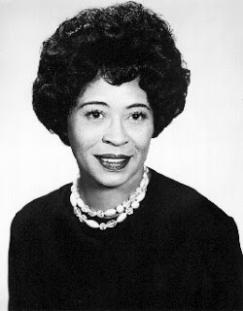

**Daisy Gaston Bates**